|  |  |
| --- | --- |
| A picture of a winding road and trees  TÀI LIỆU HƯỚNG DẪN SỬ DỤNG WEBSITE CHUYỂN PHÁT NHANH (IZA 2.0) | BKINDEX GROUP (WWW.BKINDEX.COM) |

Mục lục

**1** **Giới thiệu** 1

**2** **Quy trình nghiệp vụ** 1

**2.1** **Tổng quan website chuyển phát nhanh** 1

2.1.1 Mục đích sử dụng 1

2.1.2 Nơi sử dụng 1

2.1.3 Người sử dụng 1

**2.2** **Thuật ngữ nghiệp vụ** 2

**2.3** **Hướng dẫn thực hiện quy trình chức năng** 3

2.3.1 Quy tình gửi thư trên web 3

2.3.2 Mô tả các bước 3

**3** **Hướng dẫn chức năng** 5

**3.1** **Tra cứ thông tin Bill** 5

**3.2** **Xem báo cáo tình hình sử dụng CPN** 6

# **Giới thiệu**

Website chuyển phát nhanh được xây dựng dựa trên những nghiệp vụ đặc thù của ngành chuyển phát nhanh. Website được xây dựng nên để phục vụ cho các đơn vị của TOPICA nhằm phục vụ việc chuyển giao chuyển phát nhanh từ các đơn vị tới Ban hành chính(TAD). Để giúp cho công việc hiệu quả hơn, không tốn nhiều thời gian như trước nữa. Và ở trên website này có một số tính năng giúp ích cho các đơn vị như : tính năng tra cứu thông tin online, xem báo cáo vượt định mức của đơn vị mình….

# **Quy trình nghiệp vụ**

## **Tổng quan website chuyển phát nhanh**

### Mục đích sử dụng

* Gửi chuyển phát nhanh cho TAD
* Tra cứu và báo cáo

### Nơi sử dụng

* Các đơn vị có sử dụng dịch vụ chuyển phát nhanh

### Người sử dụng

|  |  |  |
| --- | --- | --- |
| **Đối tượng sử dụng** | **Các nghiệp vụ** | **Tra cứu và báo cáo** |
| Nhân viên các đơn vị | Nhập thông tin Bill và chuyển cho TAD | Tra cứu thông tin Bill.  Xem tình hình vượt định mức của đơn vị mình. |
| Quản lý các đơn vị |  | Tra cứu thông tin Bill.  Xem tình hình vượt định mức của đơn vị mình. |

## **Thuật ngữ nghiệp vụ**

|  |  |  |
| --- | --- | --- |
| Tên thuật ngữ | Viết tắt | Ý nghĩa |
| Ban hành chính | TAD |  |
| Chuyển phát nhanh | CPN |  |
| Bill lẻ |  |  |
| Nhập Bill từ excel |  |  |

## **Hướng dẫn thực hiện quy trình chức năng**

### Quy tình gửi thư trên web

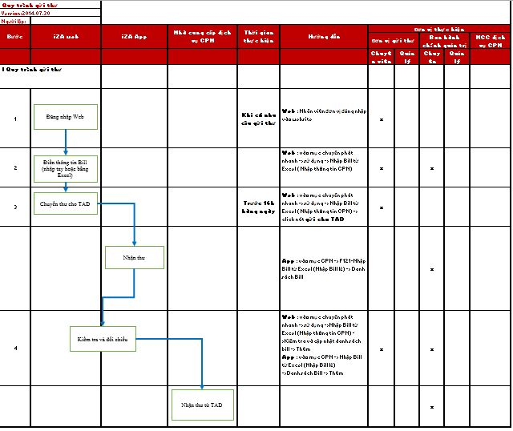

### Mô tả các bước

**Bước 1** : Đăng nhập vào website : <http://trm.topica.edu.vn/QuanLyHanhChinh/Default.aspx>

Với tài khoản : admin và mật khẩu : admin. Khi đăng nhập thành công thì bạn sẽ thấy màn hình này.

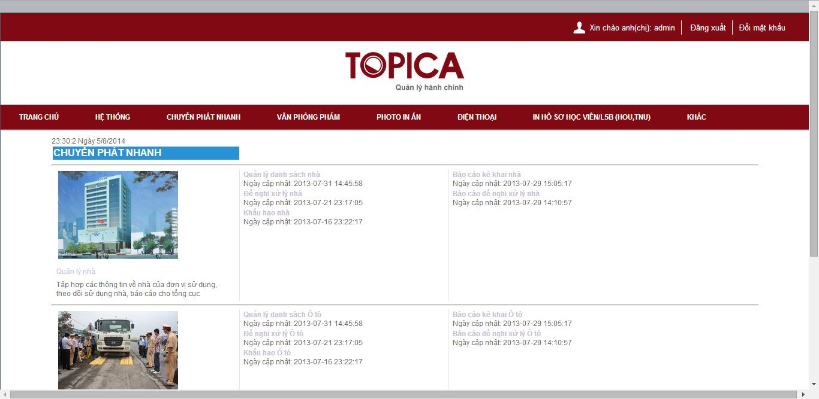

**Bước 2** : Nhập thông tin Bill

* Trường hợp 1 : Nhập bill lẻ

 🡪  🡪 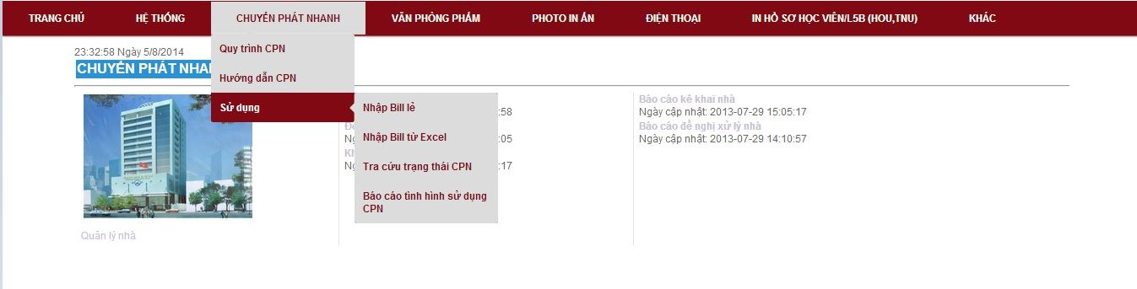 🡪  🡪 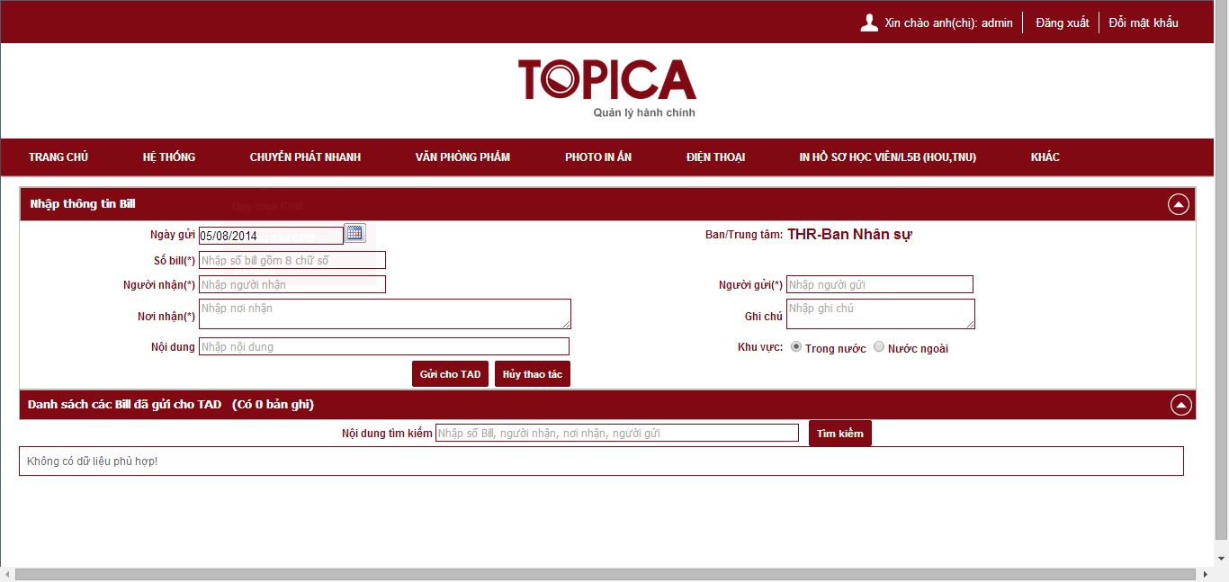

* Trường hợp 2 : Nhập Bill từ excel

 🡪 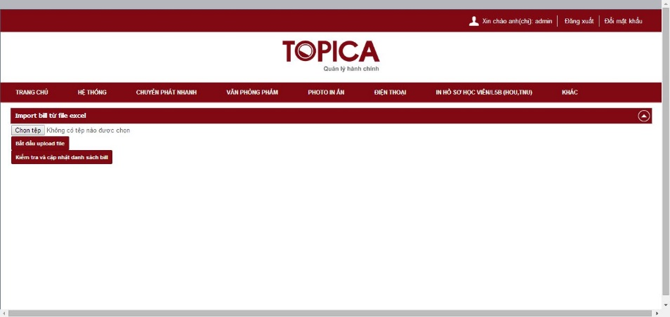

**Bước 3** : Chuyển cho TAD

Bạn click vào nút gửi Bill đó cho TAD

**Bước 4** : Kiểm tra Bill và cập nhật

Bạn click nút  để kiểm tra và cập nhật danh sách Bill

# **Hướng dẫn chức năng**

## **Tra cứ thông tin Bill**

Click vào biểu tượng 🡪  🡪  🡪 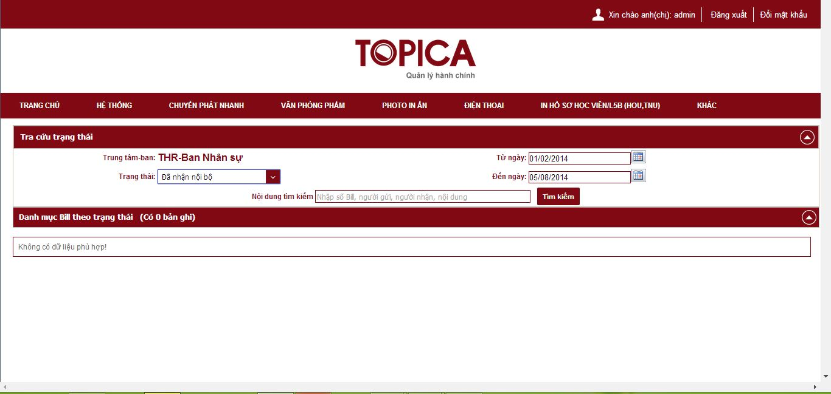

## **Xem báo cáo tình hình sử dụng CPN**

Click vào biểu tượng 🡪  🡪  🡪 